TROISIÈME SESSION DE LA CONFÉRENCE MINISTÉRIELLE AFRICAINE SUR LA MÉTÉOROLOGIE

La troisième session de la Conférence ministérielle africaine sur la météorologie (AMCOMET) a eu lieu du10 - 14 Février 2015 Cabo Verde. La conférence est organisée en partenariat entre la Commission de l'Union africaine (CUA), l'Organisation météorologique mondiale (OMM) et la République du Cap-Vert.
La troisième session de l’AMCOMET avait deux segments:
La réunion des experts a eu lieu du 10 à 12 Février 2015 avec la participation des experts techniques, y compris les chefs / directeurs des Services météorologiques et hydrologiques nationaux.
La Conférence ministérielle a eu lieu du 13 à 14 Février 2015 avec la participation des ministres responsables de la météorologie en Afrique.
La Conférence vise à examiner et à approuver les plans de mise en œuvre et de mobilisation des ressources de la Stratégie africaine intégrée sur la météorologie (Services Météorologiques et climatiques) et à examiner et adopter la Constitution et le Règlement de l’AMCOMET.
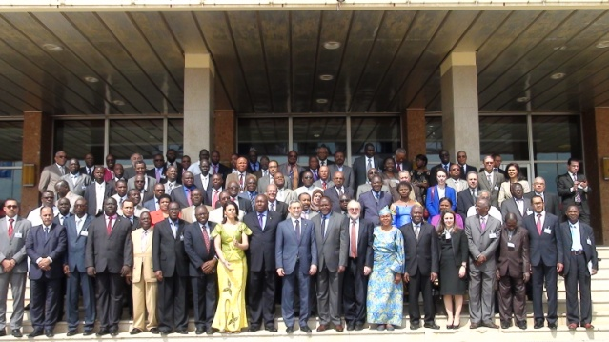Photo de famille avec le Président Jorge Carlos Fonseca du Cap Vert
La session vise également à examiner les progrès accomplis pour la mise en place d'un Centre climatique régional en Afrique centrale ainsi que la faisabilité de l'élaboration d'un programme spatial régionale africain. ( source communication AMCOMET)
Le Centre Africain pour les Applications de la Météorologie au Développement (ACMAD) est présent à cette conférence et entend bien partager ses expériences et ses points de vue sur la situation du climat en Afrique. Au-delà, l’ACMAD est venu présenter le nouveau projet qu’il met en œuvre : le projet MESA
(Le suivi de l’environnement et de la sécurité en Afrique) avec 2 services climatiques. L’un sur la surveillance de la sécheresse et les prévisions saisonnières, l’autre sur l’évaluation des changements climatiques en Afrique. L’ACMAD et le bureau du projet MESA à l’Union africaine tiennent un stand à cette conférence. Depuis son ouverture le 10 février, plusieurs personnalités et visiteurs ont visité ce stand à la recherche d’informations climatiques et environnementales. 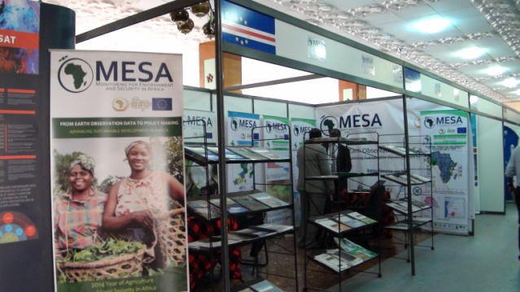
LE Stand de MESA à l’AMCOMET-3
M. Serge BAYALA (communicateur) ; André KAMGHA (Chef de projet) et MANFREND BUCH (Assistant technique) n’ont ménagé aucun effort pour animer ce stand géant aux couleurs de l’ACMAD et le projet MESA.
Le 12 Février, l’ACMAD et ses partenaires de l’Union Africaine, EUMETSAT, du Secrétariat des pays ACP et de la CEDEAO ont animé un side event au sujet du projet MESA qui 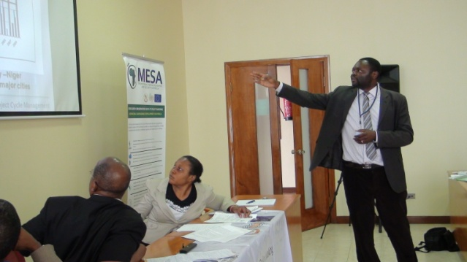M.André KAMGHA au side event de ACMAD-MESA
a permis à une centaine de participants de s’imprégner des acteurs du projet, ses objectifs et ses domaines d’intervention. M. André KAMGHA chef du projet n’a pas manqué de faire le lien entre les activités opérationnelles l’ACMAD et les services attendus du projet MESA.
Serge BAYALA
Climate information
Communication officer ACMAD-MESA

